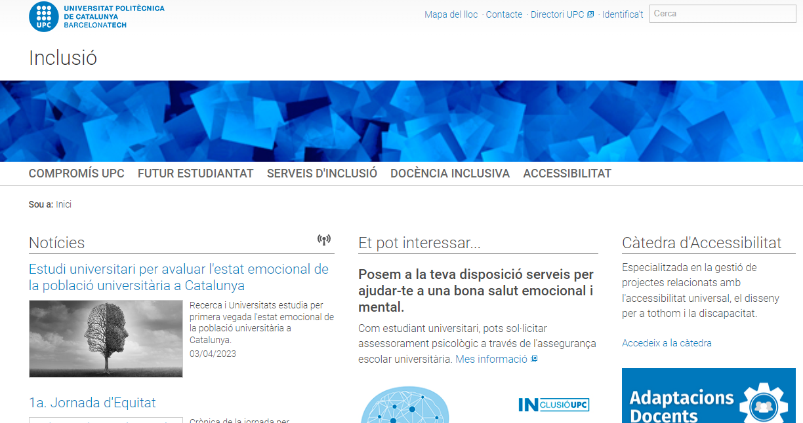

https://inclusio.upc.edu/ca COMPROMÍS UPC
En aquest apartat es poden consultar els responsables d’inclusió de cada centre.
PRIMER PAS Recomanar a l’estudiant/a que contacti directament amb el responsable d’inclusió del seu centre.
https://inclusio.upc.edu/ca SERVEIS D'INCLUSIÓ
En aquest apartat es poden consultar els diferents serveis d’inclusió que ofereix la UPC per tal de garantir la igualtat d'oportunitats a tots els membres de la comunitat universitària.
https://inclusio.upc.edu/ca SERVEIS D'INCLUSIÓ Adaptacions docents
En aquest apartat es pot consultar tota la informació sobre els ajustos raonables o modificacions que et faciliten l'accés i permanència a la docència universitària, sense baixar el nivell d'exigència.
L’estudiant també trobarà en aquest enllaç tota la informació necessària per fer la sol·licitud d’adaptació docent.
Independentment de si l’estudiant té o no té necessitats educatives especials, si té un grau de discapacitat igual o superior al 33% i pot presentar un Certificat de l’Institut Català d’Assistència i Serveis Socials o Organisme equivalent a la resta de Comunitats Autònomes, té dret a l'exempció total dels preus fixats al Decret de preus de la Generalitat, només haurà de liquidar l’import corresponent a l’Assegurança escolar (1,12€) i al concepte de Suport a l'aprenentatge (quadrimestral) (35€).

